大招26 齐次化法
对于圆锥曲线中的双斜率问题，常规方法是联立方程，结合韦达定理求解.也可以通过齐次化处理，利用齐次式解决更加方便、快捷，可简化运算，降低运算难度.
1.齐次式
一个多项式中，如果各项的次数都相同，则称这个多项式为齐次式.
例如：$$x+2y$$为一次齐次式，$$x^{2}−2xy−3y^{2}$$为二次齐次式.
2.齐次方程
一个方程中，如果所有非零项的次数都相同，则称这个方程为齐次方程.
例如：$$x+2y=0$$是一次齐次方程，$$x^{2}−2xy−3y^{2}=0$$是二次齐次方程.
特别地，二次齐次方程的一般形式为$$Ax^{2}+Bxy+Cy^{2}=0$$（其中$$A$$，$$B$$，$$C$$不同时为0），当$$x≠0$$时，两边同时除以$$x^{2}$$，可得$$C{\left(\frac{y}{x}\right)}^{2}+B⋅\frac{y}{x}+A=0$$，
设$$k=\frac{y}{x}$$，则$$Ck^{2}+Bk+A=0$$，当$$x≠0$$时，即为关于$$k$$的二次方程.
3.直接构造齐次式的步骤
齐次化方法一般适用于两直线斜率之和（或积）为常数的题型，可以解决与斜率之和（或积）有关的定点、定值或轨迹等问题.使用齐次化方法时，可以有两种处理方法：
方法1：先平移坐标系，将原点平移至给定的点，转化为两直线过原点的类型；
方法2：不进行做坐标平移，直线方程须化为$$m\left(x−x_{0}\right)+n\left(y−y_{0}\right)=1$$的形式，其中，$$\left(x_{0},y_{0}\right)$$是题目中给定的点，此时圆锥曲线的方程也要跟着变形；斜率的和或积决定了直线方程中$$m$$，$$n$$的一个关系式.
以椭圆为例，已知$$△PAB$$为椭圆$$\frac{x^{2}}{a^{2}}+\frac{y^{2}}{b^{2}}=1(a>b>0)$$的内接三角形，其中，$$P\left(x_{0},y_{0}\right)$$为定点，$$A$$，$$B$$为两动点，可以直接构造两根为$$k_{PA}$$，$$k_{PB}$$的二次方程，步骤如下：
①将椭圆方程变形：
$$\frac{x^{2}}{a^{2}}+\frac{y^{2}}{b^{2}}=1⇒b^{2}x^{2}+a^{2}y^{2}$$ $$=a^{2}b^{2}⇒b^{2}{\left[\left(x−x_{0}\right)+x_{0}\right]}^{2}+a^{2}{\left[\left(y−y_{0}\right)+y_{0}\right]}^{2}$$ $$=a^{2}b^{2}$$，
化简整理得$$b^{2}{\left(x−x_{0}\right)}^{2}+2b^{2}x_{0}\left(x−x_{0}\right)+a^{2}{\left(y−y_{0}\right)}^{2}+2a^{2}y_{0}\left(y−y_{0}\right)=0$$（$$∗$$）；
②设直线$$AB$$的方程为$$m\left(x−x_{0}\right)+n\left(y−y_{0}\right)=1$$；
③联立，齐次化：（$$∗$$）式化为
$$b^{2}{\left(x−x_{0}\right)}^{2}+2b^{2}x_{0}\left(x−x_{0}\right)\left[m\left(x−x_{0}\right)+n\left(y−y_{0}\right)\right]+a^{2}{\left(y−y_{0}\right)}^{2}+2a^{2}y_{0}(y−\left.y_{0}\right)$$ $$\left[m\left(x−x_{0}\right)+n\left(y−y_{0}\right)\right]=0$$，化简并整理得
$$\left(1+2mx_{0}\right)b^{2}{\left(x−x_{0}\right)}^{2}+\left(2nb^{2}x_{0}+2ma^{2}y_{0}\right)\left(x−x_{0}\right)\left(y−y_{0}\right)$$ $$+\left(1+2ny_{0}\right)⋅a^{2}{\left(y−y_{0}\right)}^{2}=0$$；
④上式两边除以$${\left(x−x_{0}\right)}^{2}$$，得
$$\left(1+2ny_{0}\right)a^{2}{\left(\frac{y−y_{0}}{x−x_{0}}\right)}^{2}+\left(2nb^{2}x_{0}+2ma^{2}y_{0}\right)⋅\frac{y−y_{0}}{x−x_{0}}+$$ $$\left(1+2mx_{0}\right)⋅b^{2}=0$$，
此方程的两根即为$$k_{PA}$$，$$k_{PB}$$，由韦达定理得
$$k_{PA}+k_{PB}=−\frac{2nb^{2}x_{0}+2ma^{2}y_{0}}{\left(1+2ny_{0}\right)a^{2}}$$，$$k_{PA}k_{PB}=\frac{\left(1+2mx_{0}\right)b^{2}}{\left(1+2ny_{0}\right)a^{2}}$$.
据此可以简便地解决与双斜率有关的定点或定值问题.另外，我们也得到了一个重要的定点定值模型：两直线的斜率之和（或积）为定值，则第三边过定点.（其中斜率之和不为0）.
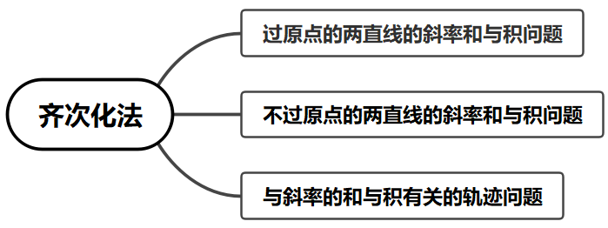
【典例1】已知$$A$$，$$B$$为抛物线$$C:y^{2}=2px(p>0)$$上异于顶点的两动点，且以$$AB$$为直径的圆过顶点.求证：直线$$AB$$过定点.
【大招指引】设出直线$$AB$$的方程为$$mx+ny=1$$，联立直线和抛物线方程，得$$y^{2}=2px(mx+ny)$$，化成齐次式$${\left(\frac{y}{x}\right)}^{2}−2pn\frac{y}{x}−2pm=0$$，再利用数量积为0进行求解.
【解析】设直线$$AB$$的方程为$$mx+ny=1$$，联立$$\{\begin{aligned}mx+ny=1, \\ y^{2}=2px.\end{aligned}$$
可得$$y^{2}=2px(mx+ny)$$，
两边同时除以$$x^{2}$$，得$${\left(\frac{y}{x}\right)}^{2}−2pn\frac{y}{x}−2pm=0$$.
由$$OA⊥OB$$，得$$\frac{y_{A}}{x_{A}}⋅\frac{y_{B}}{x_{B}}=−1$$，所以$$−2pm=−1$$，即$$m=\frac{1}{2p}$$.
所以直线$$AB$$的方程为$$\frac{1}{2p}x+ny=1$$，且过定点$$(2p,0)$$.
【题后反思】利用齐次式解决问题时，设出直线$$mx+ny=1$$和化成$${\left(\frac{y}{x}\right)}^{2}−2pn\frac{y}{x}−2pm=0$$是解决问题的关键，要注意方程$$mx+ny=1$$不能表示过原点的直线.
【温馨提醒】本题使用齐次化方法时，采用了不进行坐标平移的处理方法：直线方程须化为$$m\left(x−x_{0}\right)+n\left(y−y_{0}\right)=1$$的形式，其中，$$\left(x_{0},y_{0}\right)$$是题目中给定的点（如本题为$$\left(0,0\right)$$），此时圆锥曲线的方程也要跟着变形；斜率的和或积决定了直线方程中$$m$$，$$n$$的一个关系式.
【举一反三】
1．已知椭圆的中心为$$O$$，长轴、短轴分别为$$2a$$，$$2b(a>b>0)$$，$$P$$，$$Q$$分别在椭圆上，且$$OP⊥OQ$$，求证：$$\frac{1}{{\left|OP\right|}^{2}}+\frac{1}{{\left|OQ\right|}^{2}}$$为定值.
【答案】证明见解析
【难度】0.65
【知识点】求椭圆的长轴、短轴、椭圆中的定值问题
【分析】设直线$$PQ$$方程与椭圆方程联立化简方程，利用韦达定理得关系式，进而利用$$OP⊥OQ$$关系式，代入$$\frac{1}{{\left|OP\right|}^{2}}+\frac{1}{{\left|OQ\right|}^{2}}$$，化简即可．
【详解】
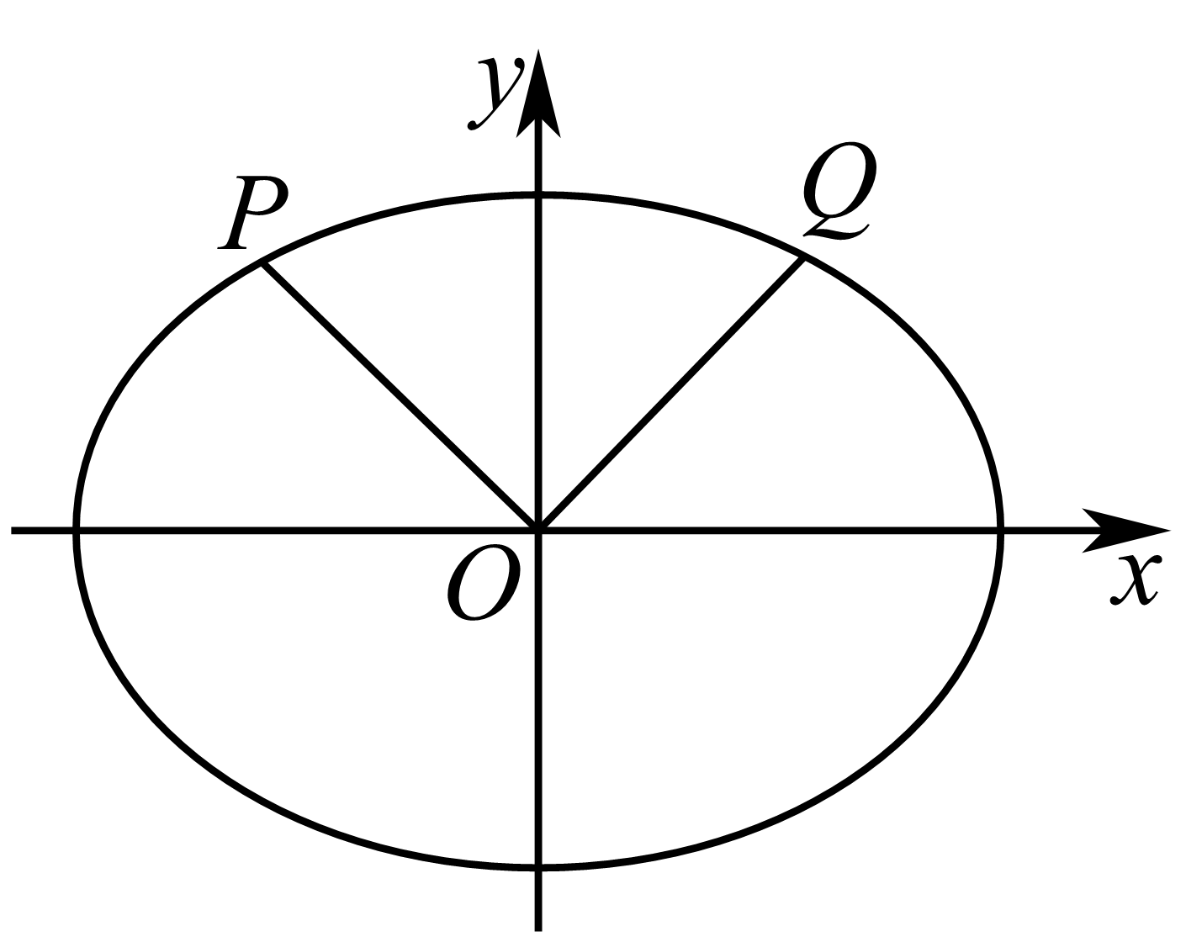
因为$$OP⊥OQ$$，所以由勾股定理可得$${\left|OP\right|}^{2}+{\left|OQ\right|}^{2}={\left|PQ\right|}^{2}$$.
所以$$\frac{1}{{\left|OP\right|}^{2}}+\frac{1}{{\left|OQ\right|}^{2}}=\frac{{\left|PQ\right|}^{2}}{{(\left|OP\right|⋅\left|OQ\right|)}^{2}}$$.
设$$△OPQ$$的面积为$$S$$，$$O$$到$$PQ$$的距离为$$d$$，
则$$S=\frac{1}{2}\left|PQ\right|⋅d=\frac{1}{2}\left|OP\right|⋅\left|OQ\right|$$，因此$$\frac{\left|PQ\right|}{\left|OP\right|⋅\left|OQ\right|}=\frac{1}{d}$$.
所以要证明$$\frac{1}{{\left|OP\right|}^{2}}+\frac{1}{{\left|OQ\right|}^{2}}$$为常数，只需证明$$d$$为定值.
设直线$$PQ$$的方程为$$mx+ny=1$$，联立$$\{\begin{aligned}\frac{x^{2}}{a^{2}}+\frac{y^{2}}{b^{2}}=1 \\ mx+ny=1\end{aligned}$$
齐次化$$\frac{x^{2}}{a^{2}}+\frac{y^{2}}{b^{2}}={(mx+ny)}^{2}$$，并整理可得$$\left(\frac{1}{b^{2}}−n^{2}\right){\left(\frac{y}{x}\right)}^{2}−2mn\frac{y}{x}+\frac{1}{a^{2}}−m^{2}=0$$，
方程的两根为$$\frac{y_{1}}{x_{1}}$$与$$\frac{y_{2}}{x_{2}}$$，由韦达定理得$$\frac{y_{1}}{x_{1}}⋅\frac{y_{2}}{x_{2}}=\frac{\frac{1}{a^{2}}−m^{2}}{\frac{1}{b^{2}}−n^{2}}$$.
因为$$OP⊥OQ$$，所以$$\frac{\frac{1}{a^{2}}−m^{2}}{\frac{1}{b^{2}}−n^{2}}=−1$$，化简得$$m^{2}+n^{2}=\frac{1}{a^{2}}+\frac{1}{b^{2}}$$.
由点到直线的距离公式，得$$d=\frac{1}{\sqrt{m^{2}+n^{2}}}=\frac{1}{\sqrt{\frac{1}{a^{2}}+\frac{1}{b^{2}}}}$$，
所以$$\frac{1}{{\left|OP\right|}^{2}}+\frac{1}{{\left|OQ\right|}^{2}}=\frac{{\left|PQ\right|}^{2}}{{(\left|OP\right|⋅\left|OQ\right|)}^{2}}=\frac{1}{d^{2}}=\frac{a^{2}+b^{2}}{a^{2}b^{2}}$$为定值.
【典例2】已知椭圆$$C:\frac{x^{2}}{a^{2}}+\frac{y^{2}}{b^{2}}=1(a>0,b>0)$$，$$P_{1}(1,1)$$，$$P_{2}(0,1)$$，$$P_{3}\left(−1,\frac{\sqrt{3}}{2}\right)$$，$$P_{4}\left(1,\frac{\sqrt{3}}{2}\right)$$四点中恰有三点在椭圆$$C$$上.
（1）求$$C$$的方程；
（2）设直线$$l$$不经过点$$P_{2}$$且与$$C$$相交于$$A$$，$$B$$.两点，若直线$$P_{2}A$$与直线$$P_{2}B$$的斜率和为$$−1$$，求证：$$l$$过定点.
【大招指引】（1）略；（2）利用直接构造关于斜率的齐次式和坐标平移之后构造齐次式进行求解.
【解析】（1）椭圆$$C$$的方程为$$\frac{x^{2}}{4}+y^{2}=1$$（过程略）.
（2）解法1：直接构造关于斜率的齐次式
椭圆$$C$$的方程为$$x^{2}+4{(y−1+1)}^{2}=4$$，即$$x^{2}+4{(y−1)}^{2}+8(y−1)=0$$.
设直线$$l$$的方程为$$mx+n(y−1)=1$$，联立$$\{\begin{aligned}x^{2}+4{(y−1)}^{2}+8(y−1)=0, \\ mx+n(y−1)=1.\end{aligned}$$
齐次化得$$x^{2}+4{(y−1)}^{2}+8(y−1)[mx+n(y−1)]=0$$，
整理得$$x^{2}+(4+8n){(y−1)}^{2}+8mx(y−1)=0$$，
即$$(4+8n){\left(\frac{y−1}{x}\right)}^{2}+8m⋅\frac{y−1}{x}+1=0$$.
由韦达定理得$$k_{1}+k_{2}=\frac{y_{1}−1}{x_{1}}+\frac{y_{2}−1}{x_{2}}=−\frac{8m}{4+8n}=−1$$，从而$$2m−2n=1$$，
与$$mx+n(y−1)=1$$对照可知，直线$$l$$过定点$$(2,−1)$$.
解法2：坐标平移之后构造齐次式
如图，以$$P_{2}$$为原点新建坐标系$$xP_{2}y$$，
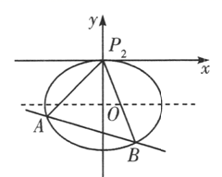
则椭圆方程变为$$\frac{x^{2}}{4}+{(y+1)}^{2}=1$$，即$$\frac{x^{2}}{4}+y^{2}+2y=0$$.
设直线$$l$$的方程为$$mx+ny=1$$，联立椭圆方程，齐次化得$$\frac{x^{2}}{4}+y^{2}+2y(mx+ny)=0$$，
整理得$$(2n+1){\left(\frac{y}{x}\right)}^{2}+2m\frac{y}{x}+\frac{1}{4}=0$$.
因为$$k_{P_{2}A}+k_{P_{2}B}=−1$$，所以$$−\frac{2m}{2n+1}=−1$$，
即$$2m−2n=1$$，所以直线$$l$$过定点$$(2,−2)$$.
所以在原坐标系中，直线$$l$$过定点$$(2,−1)$$.
【题后反思】本题也可以利用常规方法求解，即联立方程，结合韦达定理：
设直线$$P_{2}A$$与直线$$P_{2}B$$的斜率分别为$$k_{1}$$，$$k_{2}$$，依题意知直线$$l$$的斜率存在，
设$$l:y=kx+b(b≠1)$$，联立$$\{\begin{aligned}y=kx+b, \\ \frac{x^{2}}{4}+y^{2}=1.\end{aligned}$$消去$$y$$得$$\left(4k^{2}+1\right)x^{2}+8kbx+4b^{2}−4=0$$，
由题设可知$$Δ=16\left(4k^{2}−b^{2}+1\right)>0$$.
设$$A\left(x_{1},y_{1}\right)$$，$$B\left(x_{2},y_{2}\right)$$，则$$x_{1}+x_{2}=−\frac{8kb}{4k^{2}+1}$$，$$x_{1}x_{2}=\frac{4b^{2}−4}{4k^{2}+1}$$，
而$$k_{1}+k_{2}=\frac{y_{1}−1}{x_{1}}+\frac{y_{2}−1}{x_{2}}=\frac{kx_{1}+b−1}{x_{1}}+\frac{kx_{2}+b−1}{x_{2}}=\frac{2kx_{1}x_{2}+(b−1)\left(x_{1}+x_{2}\right)}{x_{1}x_{2}}=−1$$，
故$$(2k+1)x_{1}x_{2}+(b−1)\left(x_{1}+x_{2}\right)=0$$，
即$$(2k+1)⋅\frac{4b^{2}−4}{4k^{2}+1}+(b−1)⋅\frac{−8kb}{4k^{2}+1}=0$$，得$$k=−\frac{b+1}{2}$$.
当且仅当$$b>−1$$时，$$Δ>0$$，
则直线$$l$$可化为$$y+1=−\frac{b+1}{2}(x−2)$$，显然$$l$$过定点$$(2,−1)$$.
【温馨提醒】本题第（2）问的解法1为通用解法，即设直线方程，联立方程组，结合韦达定理不难得出正确答案，通用解法务必要熟练掌握；解法2运算量较小，构造齐次式$$A{\left(\frac{y−1}{x}\right)}^{2}+B\frac{y−1}{x}+C=0$$，再由韦达定理可轻松得出问题的答案；解法3通过坐标平移使得平移后的两直线都过新坐标系的原点，化为类型1处理，和解法2有异曲同工之妙.需要注意的是最后还要平移回去，才能得到正确答案.
【举一反三】
2．如图，过椭圆$$C:\frac{x^{2}}{a^{2}}+\frac{y^{2}}{b^{2}}=1(a>b>0)$$上的定点$$P\left(x_{0},y_{0}\right)$$作倾斜角互补的两直线，设其分别交椭圆$$C$$于$$A,B$$两点，求证：直线$$AB$$的斜率是定值.
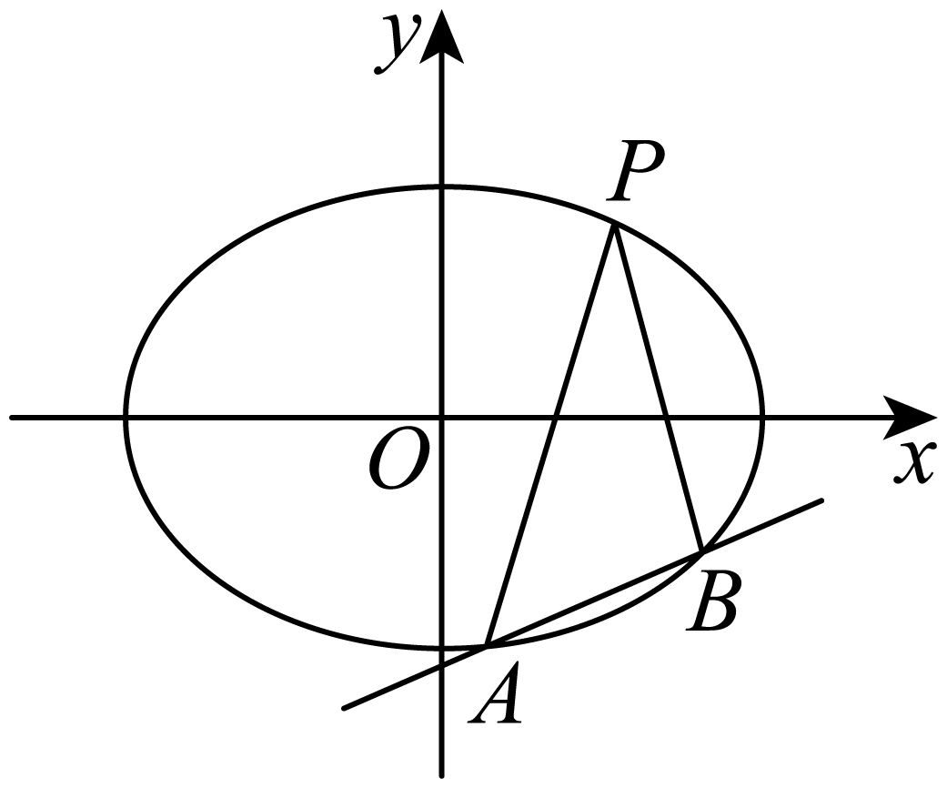
【答案】证明见解析
【难度】0.65
【知识点】椭圆中的定值问题
【分析】设直线$$AB$$的方程为$$m\left(x−x_{0}\right)+n\left(y−y_{0}\right)=1$$，$$A\left(x_{1},y_{1}\right),B\left(x_{2},y_{2}\right)$$，将椭圆方程化为$$\frac{{\left(x−x_{0}\right)}^{2}}{a^{2}}+\frac{{\left(y−y_{0}\right)}^{2}}{b^{2}}+\frac{2x_{0}\left(x−x_{0}\right)}{a^{2}}+\frac{2y_{0}\left(y−y_{0}\right)}{b^{2}}=0$$，与直线方程联立，齐次化并整理，再利用韦达定理求出$$\frac{y_{1}−y_{0}}{x_{1}−x_{0}}+\frac{y_{2}−y_{0}}{x_{2}−x_{0}}$$，再结合$$\frac{y_{1}−y_{0}}{x_{1}−x_{0}}+\frac{y_{2}−y_{0}}{x_{2}−x_{0}}=0$$，即可得出结论.
【详解】由题意可得直线$$AB$$不过点$$P\left(x_{0},y_{0}\right)$$，且直线$$PA,PB$$的斜率都存在，
设直线$$AB$$的方程为$$m\left(x−x_{0}\right)+n\left(y−y_{0}\right)=1$$，$$A\left(x_{1},y_{1}\right),B\left(x_{2},y_{2}\right)$$，
因为$$\frac{x^{2}}{a^{2}}+\frac{y^{2}}{b^{2}}=\frac{{\left(x−x_{0}+x_{0}\right)}^{2}}{a^{2}}+\frac{{\left(y−y_{0}+y_{0}\right)}^{2}}{b^{2}}$$
$$=\frac{{\left(x−x_{0}\right)}^{2}}{a^{2}}+\frac{{\left(y−y_{0}\right)}^{2}}{b^{2}}+\frac{2x_{0}\left(x−x_{0}\right)}{a^{2}}+\frac{2y_{0}\left(y−y_{0}\right)}{b^{2}}+1$$，
所以椭圆方程可化为$$\frac{{\left(x−x_{0}\right)}^{2}}{a^{2}}+\frac{{\left(y−y_{0}\right)}^{2}}{b^{2}}+\frac{2x_{0}\left(x−x_{0}\right)}{a^{2}}+\frac{2y_{0}\left(y−y_{0}\right)}{b^{2}}=0$$，
联立$$\{\begin{aligned}\frac{{\left(x−x_{0}\right)}^{2}}{a^{2}}+\frac{{\left(y−y_{0}\right)}^{2}}{b^{2}}+\frac{2x_{0}\left(x−x_{0}\right)}{a^{2}}+\frac{2y_{0}\left(y−y_{0}\right)}{b^{2}}=0 \\ m\left(x−x_{0}\right)+n\left(y−y_{0}\right)=1\end{aligned}$$，
齐次化并整理可得$$\frac{2ny_{0}+1}{b^{2}}{\left(\frac{y−y_{0}}{x−x_{0}}\right)}^{2}+2\left(\frac{nx_{0}}{a^{2}}+\frac{my_{0}}{b^{2}}\right)\left(\frac{y−y_{0}}{x−x_{0}}\right)+\frac{2mx_{0}+1}{a^{2}}=0$$，
由韦达定理得$$\frac{y_{1}−y_{0}}{x_{1}−x_{0}}+\frac{y_{2}−y_{0}}{x_{2}−x_{0}}=−2\frac{\frac{nx_{0}}{a^{2}}+\frac{my_{0}}{b^{2}}}{\frac{2ny_{0}+1}{b^{2}}}$$，
又因为$$\frac{y_{1}−y_{0}}{x_{1}−x_{0}}+\frac{y_{2}−y_{0}}{x_{2}−x_{0}}=0$$，所以$$\frac{nx_{0}}{a^{2}}+\frac{my_{0}}{b^{2}}=0$$，
所以$$k_{AB}=−\frac{m}{n}=\frac{b^{2}x_{0}}{a^{2}y_{0}}$$，故直线$$AB$$的斜率为定值.
【点睛】方法点睛：求定值问题常见的方法有两种：
（1）从特殊入手，求出定值，再证明这个值与变量无关；
（2）直接推理、计算，并在计算推理的过程中消去变量，从而得到定值．
【典例3】$$Q_{1}$$，$$Q_{2}$$为椭圆$$\frac{x^{2}}{2b^{2}}+\frac{y^{2}}{b^{2}}=1$$上的两个动点，且$$OQ_{1}⊥OQ_{2}$$，过原点$$O$$作直线$$Q_{1}Q_{2}$$的垂线$$OD$$，求$$D$$的轨迹方程.
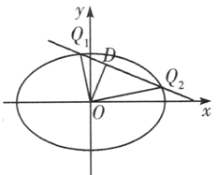
【大招指引】直线$$Q_{1}Q_{2}$$的方程为$$mx+ny=1$$，联立直线和椭圆方程，得到关于$$x$$，$$y$$的齐次式，再利用根与系数的关系、数量积为0进行求解.
【解析】设直线$$Q_{1}Q_{2}$$的方程为$$mx+ny=1$$，联立$$\{\begin{aligned}mx+ny=1, \\ \frac{x^{2}}{2b^{2}}+\frac{y^{2}}{b^{2}}=1.\end{aligned}$$
齐次化得$$\frac{x^{2}}{2b^{2}}+\frac{y^{2}}{b^{2}}−{(mx+ny)}^{2}=0$$，化简可得$$\frac{x^{2}}{2b^{2}}+\frac{y^{2}}{b^{2}}−m^{2}x^{2}−n^{2}y^{2}−2mnxy=0$$.
整理成关于$$x$$，$$y$$的齐次式：$$\left(2−2b^{2}n^{2}\right)y^{2}+\left(1−2m^{2}b^{2}\right)x^{2}−4mnb^{2}xy=0$$，
两边同时除以$$x^{2}$$，得$$\left(2−2b^{2}n^{2}\right)k^{2}−4mnb^{2}k+1−2m^{2}b^{2}=0$$，则$$k_{1}k_{2}=\frac{1−2m^{2}b^{2}}{2−2b^{2}n^{2}}$$.
因为$$OQ_{1}⊥OQ_{2}$$，所以$$k_{1}k_{2}=\frac{1−2m^{2}b^{2}}{2−2b^{2}n^{2}}=−1$$.
所以$$3=2b^{2}\left(m^{2}+n^{2}\right)$$（$$∗$$）.
又因为直线$$Q_{1}Q_{2}$$的方程等价于$$y−y_{0}=−\frac{x_{0}}{y_{0}}\left(x−x_{0}\right)$$，即$$y=−\frac{x_{0}}{y_{0}}x+\frac{x_{0}^{2}}{y_{0}}+y_{0}$$，
则$$\{\begin{aligned}\frac{x_{0}}{x_{0}^{2}+y_{0}^{2}}=m, \\ \frac{y_{0}}{x_{0}^{2}+y_{0}^{2}}=n.\end{aligned}$$代入（$$∗$$）式中，化简可得$$x_{0}^{2}+y_{0}^{2}=\frac{2}{3}b^{2}$$.
故$$D$$的轨迹方程为$$x^{2}+y^{2}=\frac{2}{3}b^{2}$$.
【题后反思】本题也可以利用常规方法进行求解：
设$$Q_{1}\left(x_{1},y_{1}\right)$$，$$Q_{2}\left(x_{2},y_{2}\right)$$，$$D\left(x_{0},y_{0}\right)$$，直线$$Q_{1}Q_{2}$$的方程为$$y=kx+m$$.
联立$$\{\begin{aligned}y=kx+m, \\ \frac{x^{2}}{2b^{2}}+\frac{y^{2}}{b^{2}}=1.\end{aligned}$$化简可得$$\left(2k^{2}+1\right)x^{2}+4kmx+2\left(m^{2}−b^{2}\right)=0$$，
所以$$x_{1}x_{2}=\frac{2\left(m^{2}−b^{2}\right)}{2k^{2}+1}$$，$$y_{1}y_{2}=\frac{m^{2}−2b^{2}k^{2}}{2k^{2}+1}$$.
因为$$OQ_{1}⊥OQ_{2}$$，所以$$x_{1}x_{2}+y_{1}y_{2}=\frac{2\left(m^{2}−b^{2}\right)}{2k^{2}+1}+\frac{m^{2}−2b^{2}k^{2}}{2k^{2}+1}=0$$.
所以$$3m^{2}=2b^{2}\left(1+k^{2}\right)$$（$$∗$$）.
又因为直线$$Q_{1}Q_{2}$$的方程等价于$$y−y_{0}=−\frac{x_{0}}{y_{0}}\left(x−x_{0}\right)$$，即$$y=−\frac{x_{0}}{y_{0}}x+\frac{x_{0}^{2}}{y_{0}}+y_{0}$$，
则$$\{\begin{aligned}−\frac{x_{0}}{y_{0}}=k, \\ \frac{x_{0}^{2}}{y_{0}}+y_{0}=m.\end{aligned}$$代入（$$∗$$）式中，化简可得$$x_{0}^{2}+y_{0}^{2}=\frac{2}{3}b^{2}$$，
故$$D$$的轨迹方程为$$x^{2}+y^{2}=\frac{2}{3}b^{2}$$.
【温馨提醒】使用齐次化方法时，可直接将直线方程设为$$m\left(x−x_{0}\right)+n\left(y−y_{0}\right)=1$$的形式，其中，$$\left(x_{0},y_{0}\right)$$是题目中给的定点，同时也要将椭圆方程变形为$$\frac{{\left[\left(x−x_{0}\right)+x_{0}\right]}^{2}}{a^{2}}+\frac{{\left[\left(y−y_{0}\right)+y_{0}\right]}^{2}}{b^{2}}=1$$的形式.

3．已知椭圆$$C:\frac{x^{2}}{4}+\frac{y^{2}}{3}=1$$的左顶点为$$A$$，$$P$$，$$Q$$为$$C$$上的两个动点，记直线$$AP$$，$$AQ$$的斜率分别为$$k_{1}$$，$$k_{2}$$，若$$k_{1}k_{2}=2$$，试判断直线$$PQ$$是否过定点.若过定点，求该定点坐标；若不过定点，请说明理由.
【答案】过定点，$$\left(−\frac{22}{5},0\right)$$
【难度】0.65
【知识点】椭圆中的直线过定点问题、根据韦达定理求参数
【分析】根据题意，平移坐标系，得到直线与椭圆方程，联立之后结合韦达定理代入计算，即可得到结果.
【详解】将坐标系左移2个单位长度（即椭圆右移），则椭圆方程变为$$\frac{{(x−2)}^{2}}{4}+\frac{y^{2}}{3}=1$$，
即$$3x^{2}+4y^{2}−12x=0$$.
设直线$$PQ$$为直线$$l$$，平移后为直线$$l^{′}:mx+ny=1$$，联立$$\{\begin{aligned}3x^{2}+4y^{2}-12x=0, \\ mx+ny=1.\end{aligned}$$
齐次化得$$3x^{2}+4y^{2}−12x(mx+ny)=0$$，整理可得$$4y^{2}−12nxy+3x^{2}−12mx^{2}=0$$，
两边同除以$$x^{2}$$，得$$4k^{2}−12nk+3−12m=0$$，则$$k_{1}k_{2}=\frac{3−12m}{4}=2$$，解得$$m=−\frac{5}{12}$$.
把$$m$$代入直线$$l^{′}$$中，得$$−\frac{5}{12}x+ny=1$$，当$$y=0$$时，$$x=−\frac{12}{5}$$，
所以$$l^{′}$$过定点$$\left(−\frac{12}{5},0\right)$$，则直线$$PQ$$过定点$$\left(−\frac{22}{5},0\right)$$.
4．在直角坐标系$$xoy$$中，曲线C：y=$$\frac{x^{2}}{4}$$与直线$$y=kx+a,\left(a>0\right)$$交与M,N两点，
（Ⅰ）当k=0时，分别求C在点M和N处的切线方程；
（Ⅱ）y轴上是否存在点P，使得当k变动时，总有∠OPM=∠OPN？说明理由.
【答案】（Ⅰ）$$\sqrt{a}x−y−a=0$$或$$\sqrt{a}x+y+a=0$$（Ⅱ）存在
【难度】0.4
【知识点】求抛物线的切线方程、抛物线中存在定点满足某条件问题
【详解】试题分析：（Ⅰ）先求出M,N的坐标，再利用导数求出M,N.（Ⅱ）先作出判定，再利用设而不求思想即将$$y=kx+a$$代入曲线C的方程整理成关于$$x$$的一元二次方程，设出M,N的坐标和P点坐标，利用设而不求思想，将直线PM，PN的斜率之和用$$a$$表示出来，利用直线PM，PN的斜率为0,即可求出$$a,b$$关系，从而找出适合条件的P点坐标.
试题解析：（Ⅰ）由题设可得$$M(2\sqrt{a},a)$$，$$N(−2\sqrt{a},a)$$，或$$M(−2\sqrt{a},a)$$，$$N(2\sqrt{a},a)$$.
∵$$y^{′}=\frac{1}{2}x$$，故$$y=\frac{x^{2}}{4}$$在$$x$$=$$2\sqrt{a}$$处的导数值为$$\sqrt{a}$$，C在$$(2\sqrt{a},a)$$处的切线方程为
$$y−a=\sqrt{a}(x−2\sqrt{a})$$，即$$\sqrt{a}x−y−a=0$$.
故$$y=\frac{x^{2}}{4}$$在$$x$$=-$$2\sqrt{2}a$$处的导数值为-$$\sqrt{a}$$，C在$$(−2\sqrt{2}a,a)$$处的切线方程为
$$y−a=−\sqrt{a}(x+2\sqrt{a})$$，即$$\sqrt{a}x+y+a=0$$.
故所求切线方程为$$\sqrt{a}x−y−a=0$$或$$\sqrt{a}x+y+a=0$$.
（Ⅱ）存在符合题意的点，证明如下：
设P（0，b）为复合题意得点，$$M(x_{1},y_{1})$$，$$N(x_{2},y_{2})$$，直线PM，PN的斜率分别为$$k_{1},k_{2}$$.
将$$y=kx+a$$代入C得方程整理得$$x^{2}−4kx−4a=0$$.
∴$$x_{1}+x_{2}=4k,x_{1}x_{2}=−4a$$.
∴$$k_{1}+k_{2}=\frac{y_{1}−b}{x_{1}}+\frac{y_{2}−b}{x_{2}}$$=$$\frac{2kx_{1}x_{2}+(a−b)(x_{1}+x_{2})}{x_{1}x_{2}}$$=$$\frac{k(a+b)}{a}$$.
当$$b=−a$$时，有$$k_{1}+k_{2}$$=0，则直线PM的倾斜角与直线PN的倾斜角互补，
故∠OPM=∠OPN，所以$$P(0,−a)$$符合题意.
考点：抛物线的切线；直线与抛物线位置关系；探索新问题；运算求解能力

5．已知椭圆E：$$\frac{x^{2}}{3}+\frac{y^{2}}{2}=1$$的左顶点为A，设直线l交椭圆E于M、N两点，且以$$MN$$为直径的圆恒过点A，求证：直线l恒过定点，并且求出此定点的坐标.
【答案】证明见解析，$$\left(−\frac{\sqrt{3}}{5},0\right)$$
【难度】0.65
【知识点】由斜率判断两条直线垂直、根据直线与椭圆的位置关系求参数或范围、椭圆中的直线过定点问题、根据韦达定理求参数
【分析】由直线与椭圆相交，联立方程根据韦达定理，结合以$$MN$$为直径的圆恒过点A满足$$k_{AM}⋅k_{AN}=−1$$，化简可得结果.
【详解】设$$M\left(x_{1},y_{1}\right)$$，$$N\left(x_{2},y_{2}\right)$$，$$A\left(−\sqrt{3},0\right)$$，设直线l：$$m\left(x+\sqrt{3}\right)+ny=1$$，
椭圆的方程化为
$$2x^{2}+3y^{2}−6=2{\left[\left(x+\sqrt{3}\right)−\sqrt{3}\right]}^{2}+3y^{2}−6=2{\left(x+\sqrt{3}\right)}^{2}+3y^{2}−4\sqrt{3}\left(x+\sqrt{3}\right)=0$$
将直线l的方程代入椭圆并且齐次化可得
$$2{\left(x+\sqrt{3}\right)}^{2}+3y^{2}−4\sqrt{3}\left(x+\sqrt{3}\right)\left[m\left(x+\sqrt{3}\right)+ny\right]=0$$
两边同时除以$${\left(x+\sqrt{3}\right)}^{2}$$，得$$3{\left(\frac{y}{x+\sqrt{3}}\right)}^{2}−4\sqrt{3}⋅\frac{ny}{x+\sqrt{3}}+2−4\sqrt{3}m=0$$，
因为$$k_{AM}⋅k_{AN}=\frac{y_{1}}{x_{1}+\sqrt{3}}⋅\frac{y_{2}}{x_{2}+\sqrt{3}}=−1$$
由根与系数的关系可得$$\frac{y_{1}}{x_{1}+\sqrt{3}}⋅\frac{y_{2}}{x_{2}+\sqrt{3}}=\frac{2−4\sqrt{3}m}{3}=−1$$，
解得$$m=\frac{5}{4\sqrt{3}}$$，所以直线l：$$\frac{5}{4\sqrt{3}}\left(x+\sqrt{3}\right)+ny=1$$，令$$y=0$$，解得$$x=−\frac{\sqrt{3}}{5}$$．
即直线l恒过定点$$\left(−\frac{\sqrt{3}}{5},0\right)$$．
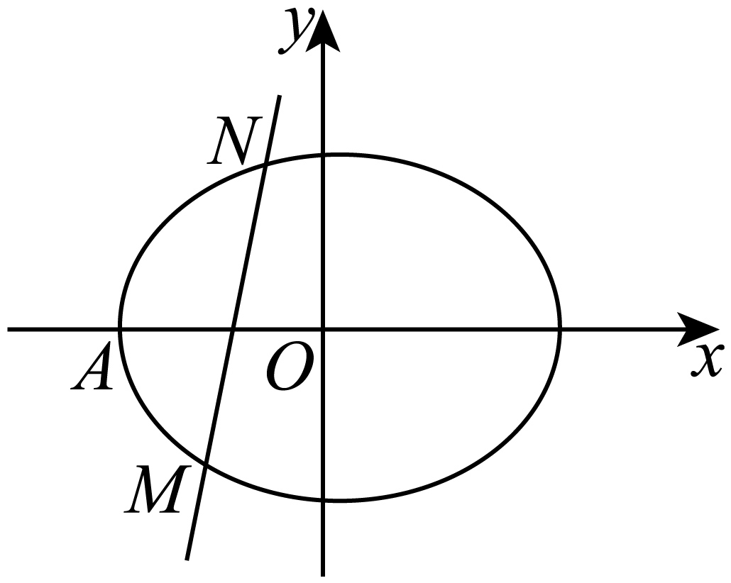
6．已知椭圆C：$$\frac{x^{2}}{4}+\frac{y^{2}}{3}=1$$.过点$$A\left(1,\frac{3}{2}\right)$$，两个焦点为$$\left(−1,0\right)$$和$$\left(1,0\right)$$.设E，F是椭圆C上的两个动点.
(1)如果直线AE的斜率与直线AF的斜率之和为2，证明：直线EF恒过定点；
(2)如果直线AE的斜率与直线AF的斜率之积为2，证明：直线EF恒过定点.
【答案】(1)证明见解析
(2)证明见解析
【难度】0.65
【知识点】直线斜率的定义、椭圆中的直线过定点问题
【分析】（1）将直线方程与椭圆方程齐次化，利用韦达定理可得直线EF的方程为$$y=k\left(x+\frac{1}{2}\right)−\frac{9}{4}$$，可得结论；
（2）由（1）中的结论由韦达定理可得直线EF的方程为$$y=k\left(x−\frac{11}{5}\right)−\frac{33}{10}$$，得出证明.
【详解】（1）设直线EF方程为$$y=kx+m$$，即$$y−\frac{3}{2}=k\left(x−1\right)+k+m−\frac{3}{2}$$，
从而$$\frac{y−\frac{3}{2}−k\left(x−1\right)}{k+m−\frac{3}{2}}=1$$.
又椭圆过点$$\left(1,\frac{3}{2}\right)$$，可得$$\frac{{\left[\left(x−1\right)+1\right]}^{2}}{4}+\frac{{\left[\left(y−\frac{3}{2}\right)+\frac{3}{2}\right]}^{2}}{3}=1$$
整理可得$$3{\left(x−1\right)}^{2}+4{\left(y−\frac{3}{2}\right)}^{2}+6\left[\left(x−1\right)+2\left(y−\frac{3}{2}\right)\right]⋅1=0$$
所以$$3{\left(x−1\right)}^{2}+4{\left(y−\frac{3}{2}\right)}^{2}+6\left[\left(x−1\right)+2\left(y−\frac{3}{2}\right)\right]⋅\frac{y−\frac{3}{2}−k\left(x−1\right)}{k+m−\frac{3}{2}}=0$$
即$$\left(3m−3k−\frac{9}{2}\right){\left(x−1\right)}^{2}+4\left(k+m+\frac{3}{2}\right)⋅{\left(y−\frac{3}{2}\right)}^{2}+6\left(1−2k\right)\left(x−1\right)\left(y−\frac{3}{2}\right)=0$$
则$$4\left(k+m+\frac{3}{2}\right)⋅{\left(\frac{y−\frac{3}{2}}{x−1}\right)}^{2}+6\left(1−2k\right)\frac{y−\frac{3}{2}}{x−1}+3m−3k−\frac{9}{2}=0$$
显然这是一个关于$$\frac{y−\frac{3}{2}}{x−1}$$的一元二次方程.
对于问题（1），由韦达定理得$$\frac{y_{1}−\frac{3}{2}}{x_{1}−1}+\frac{y_{2}−\frac{3}{2}}{x_{2}−1}=\frac{−6\left(1−2k\right)}{4\left(k+m+\frac{3}{2}\right)}=2$$
所以$$−3\left(1−2k\right)=4k+4m+6$$，故$$2k=4m+9$$，则$$y=kx+m=kx+\frac{2k−9}{4}=k\left(x+\frac{1}{2}\right)−\frac{9}{4}$$
所以直线EF恒过定点$$\left(−\frac{1}{2},−\frac{9}{4}\right)$$.
（2）对于问题（2），由韦达定理得$$\frac{y_{1}−\frac{3}{2}}{x_{1}−1}⋅\frac{y_{2}−\frac{3}{2}}{x_{2}−1}=\frac{3m−3k−\frac{9}{2}}{4\left(k+m+\frac{3}{2}\right)}=2$$
所以$$m=−\frac{11k+\frac{33}{2}}{5}$$，则$$y=kx+m=kx−\frac{11k+\frac{33}{2}}{5}=k\left(x−\frac{11}{5}\right)−\frac{33}{10}$$，
所以直线EF恒过定点$$\left(\frac{11}{5},−\frac{33}{10}\right)$$.
7．如图，椭圆$$E:\frac{x^{2}}{2}+y^{2}=1$$，经过点$$M(1,1)$$，且斜率为$$k$$的直线与椭圆$$E$$交于不同的两点P，Q(均异于点$$A(0,−1)$$，证明:直线AP与AQ的斜率之和为2．
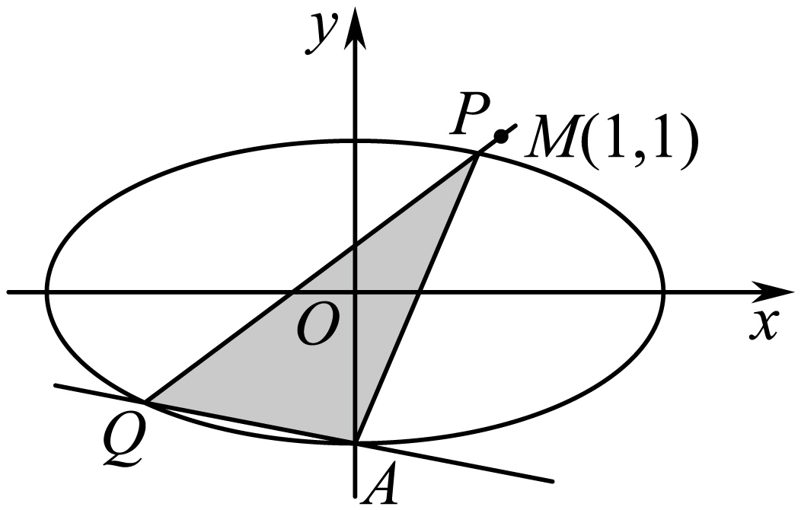
【答案】证明见解析
【难度】0.65
【知识点】椭圆中的定值问题
【分析】设直线$$PQ$$的方程为$$y=k(x−1)+1$$,联立椭圆得到$$\left(1+2k^{2}\right)x^{2}+4k(1−k)x+2k^{2}−4k=0$$，得到韦达定理式，而$$k_{AP}+k_{AQ}=\frac{y_{1}+1}{x_{1}}+\frac{y_{2}+1}{x_{2}}=2k+\frac{(2−k)\left(x_{1}+x_{2}\right)}{x_{1}x_{2}}$$，将上式代入即可得到定值.
【详解】设$$P\left(x_{1},y_{1}\right),Q\left(x_{2},y_{2}\right)$$,直线$$PQ$$的方程为$$y=k(x−1)+1$$,$$∵$$两交点异于点$$A$$，则
$$k≠2$$,联立直线与椭圆方程,消去变量 $$y$$并整理得$$\{\begin{aligned}\frac{x^{2}}{2}+y^{2}=1 \\ y=k(x−1)+1\end{aligned}⇒\left(1+2k^{2}\right)x^{2}+4k(1−k)x+2k^{2}−4k=0$$,由已知$$Δ>0$$，由韦达定理得$$x_{1}+x_{2}=\frac{4k(k−1)}{1+2k^{2}},x_{1}x_{2}=\frac{2k^{2}−4k}{1+2k^{2}}$$,则
$$k_{AP}+k_{AQ}=\frac{y_{1}+1}{x_{1}}+\frac{y_{2}+1}{x_{2}}=\frac{k\left(x_{1}−1\right)+2}{x_{1}}+\frac{k\left(x_{2}−1\right)+2}{x_{2}}$$
$$=\frac{2kx_{1}x_{2}+(2−k)\left(x_{1}+x_{2}\right)}{x_{1}x_{2}}=2k+\frac{(2−k)\left(x_{1}+x_{2}\right)}{x_{1}x_{2}}$$
$$=2k+(2−k)⋅\frac{4k^{2}−4k}{1+2k^{2}}⋅\frac{1+2k^{2}}{2k^{2}−4k}$$
$$=2k-2\left(k-1\right)=2$$
所以可知直线$$AP$$与$$AQ$$的斜率之和为2.
8．已知椭圆$$C:\frac{x^{2}}{a^{2}}+\frac{y^{2}}{b^{2}}=1(a>b>0)$$的离心率为$$\frac{1}{2}$$，过椭圆$$C$$的右焦点并垂直于$$x$$轴的直线$$PM$$交椭圆$$C$$于$$P$$，$$M$$（点$$P$$位于$$x$$轴上方）两点，且$$△OPM$$（$$O$$为坐标原点）的面积为$$\frac{3}{2}$$.
(1)求椭圆$$C$$的标准方程；
(2)若直线$$l$$交椭圆$$C$$于$$A$$，$$B$$（$$A$$，$$B$$异于点$$P$$）两点，且直线$$PA$$与$$PB$$的斜率之积为$$−\frac{9}{4}$$，求点$$P$$到直线$$l$$距离的最大值.
【答案】(1)$$\frac{x^{2}}{4}+\frac{y^{2}}{3}=1$$
(2)$$\frac{\sqrt{85}}{4}$$
【难度】0.65
【知识点】根据a、b、c求椭圆标准方程、求椭圆中的最值问题
【分析】（1）根据题设，直接建立$$a,b,c$$的方程组，即可求出结果；
（2）解法1：设出直线方程，分斜率存在与不存在两种情况，当斜率不存在时，根据条件，可直接求出直线方程为$$x_{0}=\frac{1}{2}$$，从而求出点$$P$$到直线的距离，当斜率存在时，设直线方程为$$y=kx+m$$，联立椭圆方程得到$$\left(3+4k^{2}\right)x^{2}+8kmx+4m^{2}−12=0$$，利用韦达定理，结合条件，即可找出$$k$$与$$m$$的关系，从而求出结果；解法2：根据条件，巧妙的构造齐次式，从而得出$$k_{PA}⋅k_{PB}=\frac{3+6m}{4+12n}=$$ $$−\frac{9}{4}$$，即可解决问题.
【详解】（1）由题意可得$$\{\begin{aligned}\frac{c}{a}=\frac{1}{2}, \\ \frac{1}{2}⋅\frac{2b^{2}}{a}⋅c=\frac{3}{2}, \\ a^{2}=b^{2}+c^{2},\end{aligned}$$解得$$\{\begin{aligned}a=2, \\ b=\sqrt{3}, \\ c=1.\end{aligned}$$
所以椭圆$$C$$的标准方程为$$\frac{x^{2}}{4}+\frac{y^{2}}{3}=1$$.
（2）解法1：韦达定理
设点$$A\left(x_{1},y_{1}\right)$$，$$B\left(x_{2},y_{2}\right)$$，由（1）易求得$$P\left(1,\frac{3}{2}\right)$$，
当直线$$l$$的斜率不存在时，设其方程为$$x=x_{0}$$（$$−2<x_{0}<2$$且$$x_{0}≠1$$），
所以由$$k_{PA}⋅k_{PB}=\frac{y_{1}−\frac{3}{2}}{x_{1}−1}⋅\frac{y_{2}−\frac{3}{2}}{x_{2}−1}=−\frac{9}{4}$$，且$$\frac{x_{0}^{2}}{4}+\frac{y_{0}^{2}}{3}=1$$，得到$$\frac{\frac{3}{4}(1+x_{0}^{2})}{{(x_{0}−1)}^{2}}=−\frac{9}{4}$$，
即$$2x_{0}^{2}−3x_{0}+1=0$$，解得$$x_{0}=\frac{1}{2}$$或$$x_{0}=1$$（舍）
此时点$$P$$到直线$$l$$的距离为$$\frac{1}{2}$$，
当直线$$l$$的斜率存在时，设其方程为$$y=kx+m$$，
联立$$\{\begin{aligned}y=kx+m, \\ \frac{x^{2}}{4}+\frac{y^{2}}{3}=1,\end{aligned}$$消去$$y$$并整理得$$\left(3+4k^{2}\right)x^{2}+8kmx+4m^{2}−12=0$$.
则$$Δ={(8km)}^{2}−4\left(3+4k^{2}\right)\left(4m^{2}−12\right)>0$$，$$x_{1}+x_{2}=−\frac{8km}{3+4k^{2}}$$，$$x_{1}x_{2}=\frac{4m^{2}−12}{3+4k^{2}}$$，
所以$$k_{PA}⋅k_{PB}=\frac{y_{1}−\frac{3}{2}}{x_{1}−1}⋅\frac{y_{2}−\frac{3}{2}}{x_{2}−1}=−\frac{9}{4}$$，即$$\left(y_{1}−\frac{3}{2}\right)\left(y_{2}−\frac{3}{2}\right)=−\frac{9}{4}\left(x_{1}−1\right)⋅\left(x_{2}−1\right)$$.
所以$$\left(kx_{1}+m−\frac{3}{2}\right)\left(kx_{2}+m−\frac{3}{2}\right)=−\frac{9}{4}\left(x_{1}−1\right)\left(x_{2}−1\right)$$，
$$\left(k^{2}+\frac{9}{4}\right)x_{1}x_{2}+\left[k\left(m−\frac{3}{2}\right)−\frac{9}{4}\right]\left(x_{1}+x_{2}\right)+{\left(m−\frac{3}{2}\right)}^{2}+\frac{9}{4}=0$$，
整理得$$2k^{2}+4m^{2}−3m+6km−\frac{9}{2}=0$$，即$$\left(k+m−\frac{3}{2}\right)(2k+4m+3)=0$$，
所以$$k+m−\frac{3}{2}=0$$或$$2k+4m+3=0$$.
若$$k+m−\frac{3}{2}=0$$，则直线$$l$$的方程为$$y−$$ $$\frac{3}{2}=k(x−1)$$，
所以直线$$l$$过点$$N\left(1,\frac{3}{2}\right)$$，不合题意；
若$$2k+4m+3=0$$，则直线$$l$$的方程为$$y+\frac{3}{4}=k\left(x−\frac{1}{2}\right)$$，
所以直线$$l$$过定点$$Q\left(\frac{1}{2},−\frac{3}{4}\right)$$.
又因为$$\frac{{\left(\frac{1}{2}\right)}^{2}}{4}+\frac{{\left(−\frac{3}{4}\right)}^{2}}{3}<1$$，所以点$$Q$$在椭圆$$C$$内.
则点$$P$$到直线$$l$$的距离为$$d_{\text{max}}=PQ=\sqrt{{\left(1−\frac{1}{2}\right)}^{2}+{\left[\frac{3}{2}−\left(−\frac{3}{4}\right)\right]}^{2}}=\frac{\sqrt{85}}{4}>\frac{1}{2}$$.
所以点$$P$$到直线$$l$$距离的最大值为$$\frac{\sqrt{85}}{4}$$.
解法2：齐次式法
易求得$$P\left(1,\frac{3}{2}\right)$$，设点$$A\left(x_{1},y_{1}\right)$$，$$B\left(x_{2},y_{2}\right)$$，则$$k_{PA}⋅k_{PB}=\frac{y_{1}−\frac{3}{2}}{x_{1}−1}⋅\frac{y_{2}−\frac{3}{2}}{x_{2}−1}=−\frac{9}{4}$$，
椭圆$$C$$的方程为$$3x^{2}+4y^{2}=12$$，即$$3{(x−1+1)}^{2}+4{\left(y−\frac{3}{2}+\frac{3}{2}\right)}^{2}=12$$，
$$3{(x−1)}^{2}+6(x−1)+4{\left(y−\frac{3}{2}\right)}^{2}+12\left(y−\frac{3}{2}\right)=0$$，
设直线$$AB$$的方程为$$m(x−1)+$$ $$n\left(y−\frac{3}{2}\right)=1$$，联立并齐次化，得
$$3{(x−1)}^{2}+6(x−1)\left[m(x−1)+n\left(y−\frac{3}{2}\right)\right]+4{\left(y−\frac{3}{2}\right)}^{2}+12\left(y−\frac{3}{2}\right)$$ $$\left[m(x−1)+n\left(y−\frac{3}{2}\right)\right]=0$$
整理得$$(3+6m){(x−1)}^{2}+(4+12n)⋅{\left(y−\frac{3}{2}\right)}^{2}+(6n+12m)(x−1)\left(y−\frac{3}{2}\right)=0$$，
即$$(4+12n){\left(\frac{y−\frac{3}{2}}{x−1}\right)}^{2}+(6n+12m)⋅\frac{y−\frac{3}{2}}{x−1}+(3+6m)=0$$，
方程的两根为$$k_{PA}$$，$$k_{PB}$$，由韦达定理得$$k_{PA}⋅k_{PB}=\frac{3+6m}{4+12n}=$$ $$−\frac{9}{4}$$，
从而$$−\frac{m}{2}−\frac{9n}{4}=1$$，与$$m(x−1)+n\left(y−\frac{3}{2}\right)=1$$对照，
则解$$\{\begin{aligned}x−1=−\frac{1}{2}, \\ y−\frac{3}{2}=−\frac{9}{4}.\end{aligned}$$得$$\{\begin{aligned}x=\frac{1}{2}, \\ y=−\frac{3}{4}.\end{aligned}$$故直线$$l$$过定点$$Q\left(\frac{1}{2},−\frac{3}{4}\right)$$，
、JKK;显然，点$$P$$到直线$$l$$距离的最大值为$$\left|PQ\right|=\sqrt{{\left(\frac{1}{2}−1\right)}^{2}+{\left(−\frac{3}{4}−\frac{3}{2}\right)}^{2}}=\frac{\sqrt{85}}{4}$$.
